類題

中学校国語 力だめし３（書く）
）
（ ）年（ ）組（ ）番 氏名（ ）
一．次の文を読んで後の問いに答えなさい。

冬、家庭で最も歓迎される料理は、なべ料理であろう。煮たて、焼きたてが食べられるからである。
なべ料理では、決して煮ざましを食べるということはない。クツクツと出来たての料理を食べることが、なによりの楽しみである。だから、なべ料理ほど新鮮さの感じられる料理はない。最初から最後まで、献立から煮て食べるところまで、ことごとく自分で工夫し、加減をしてやるのであるから、なにもかもが生きているというわけである。材料は生きている。料理する者は緊張している。そして、出来たてのものを食べるというのだから、そこにはすきがないのである。それだけになんということなく嬉しい。そして親しみのもてる料理といえよう。
しかし、材料が鮮魚、鮮菜という活物が入った上での話である。入れるものがくたびれていたのでは、充分のものはできない。これは、なべ料理にかぎらぬ話であるが、念のため申し添えておく。
家庭でやるなべ料理は、原料はこれとこれだけと、決っているわけではない。前の晩にもらった折詰ものだとか、買い置きの湯葉だとか、麩だとか、こんにゃくだとか、あるいは豆腐を使おうと、なんでも独創的に考案して、勝手にどんなふうにでもやれるのである。「なべ料理」のことを、東京では「寄せなべ」というが、^{＊１}上方では「楽しみなべ」ともいっている。なぜ、「楽しみなべ」というかといえば、（ ①
）
「楽しみなべ」という名称は、実によくあてはまっている。しかし、「寄せなべ」というのは、なんだか簡単すぎて感じのよい名前ではないと思う。「なべ料理」は先にもいった通り、材料がいろいろあるし、それを盛る盛り方にもなかなか工夫がいるのである。この点を注意しないで、^{＊２}ぞんざいに扱うと、いかにも^{＊３}屑物の寄せ集めみたいになってしまう。
（『鍋料理の話』 北大路 魯山人 より一部抜粋 青空文庫より）
＊１ 上方（かみがた） 関西地方のこと
＊２ ぞんざい いいかげん
＊３ 屑物（くずもの） ごみとなるもの。

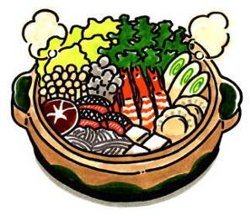
（１）（ ① ）の部分に文を入れます。前後の文章をよく読み文脈をとらえ、あなたがふさわしいと思う文を考え、書きなさい。

（２）本文を参考に、「冬以外（春・夏・秋）家庭で最も歓迎される料理」について、次の条件に従って書きなさい。
①百五十字以上二百字以内とすること。
②太線のマスに入る最初の１字は、あなたが選んだ季節を入れ、書き出しに続けて書くこと。

100字

、
家
庭
で
最
も
歓
迎
さ
れ
る
料
理
は

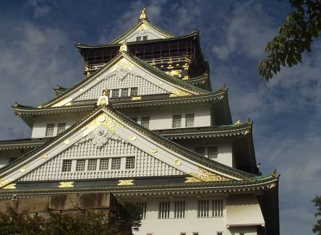
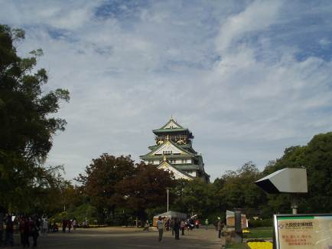
二．留学生のジェミーさんに大阪城について、写真を交えて説明します。次の文章はその説明原稿です。
大阪城について説明します。ジェミーさん、大阪城を知っていますか。大阪城は大阪市の中央区にある、今から四百年以上前に建てられたお城です。今あるお城は、建築当時のものではなく別の時代に建て直されたものですが、大阪のシンボルであり大阪城公園として整備され、府民に親しまれています。
このお城は、一五八三年に豊臣秀吉という戦国時代の武将によって、建てられました。豊臣秀吉は、それまでいくつもの小さな国に分かれていた日本をはじめて統一し、それにふさわしい立派で頑丈なお城を築いたのです。しかし、秀吉が亡くなってからは、政権が徳川家康という武将にうつり、一六一五年におこった戦いにより、壊されてしまいました。また、その後、時代を経る中で、火事になったり、建て直したりをくりかえしました。・・・・・
A
B
右の文章の説明に上のＡとＢの写真を用意しました。どちらか一枚の写真を使って、説明するなら、あなたはどちらの写真を選びますか。また、それはなぜですか。理由を述べなさい。
あなたが選ぶ写真

《その写真を選んだ理由》

